**Propuesta de Plan Estratégico Integral del Instituto Nacional Electoral.**

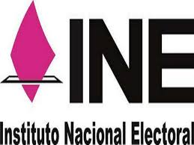

**Maestría en Administración y Políticas Públicas.**

**Planeación Estratégica.**

**Fernando Zárate Franco.**

**Matricula: 20150784.**

**15 de noviembre de 2015**

**ÍNDICE**

1. **INTRODUCCION……………………………………………………………………………..3**
2. **ANTECEDENTES…………………………………………………………….……………..3**
3. **JUSTIFICACIÓN…………………………………………………………………….……….4**
4. **PLAN ESTRATEGICO**

**4.1 DESCRIPCIÓN DEL INSTITUTO NACIONAL ELECTORAL………………..……4**

**4.2 ESCENARIO…………………………………………………………………………..…5**

**4.3 DIAGNÓSTICO ESTRATÉGICO………………………………………………………7**

**4.4 PLAN ESTRATÉGICO……………………………………………………………..….10**

**4.5 MECANISMOS DE EVALUACIÓN………………………………………………..…15**

**5. CONCLUSIÓN……………………………………………………………………………...19**

**INTRODUCCION**

El siguiente trabajo es un análisis de los principales elementos de la destacada labor dentro del Instituto Nacional Electoral, pretende describir desde la razón de ser del Instituto hasta sus principales obstáculos y restricciones. Considerando que la identificación de problemas, ayuda a la decisión informada y que para tomar una adecuada decisión es necesario vincularse con un entorno social y explicar, justificar los propósitos, necesidades y prioridades institucionales.

La propuesta del plan estratégico significa una profunda mirada al interior y al exterior de la estructura institucional considerando sus fortalezas y debilidades. Dentro del plan se visualiza un escenario a 3 a 5 años, con un diagnostico estratégico externo e interno, así como se desarrolla el plan estratégico con sus respectivos mecanismos de evaluación.

**ANTECEDENTES**

El 10 de febrero de 2014, se publicó en el Diario Oficial de la Federación, el Decreto por el que se reforman, adicionan y derogan diversas disposiciones de la Constitución Política de los Estados Unidos Mexicanos en materia política- electoral, en la que se incluyen diversas disposiciones que modifican la denominación, estructura, funciones y objetivos del Instituto Federal Electoral para transformarse en el Instituto Nacional Electoral (INE), dando así paso a un nuevo instituto con nuevas atribuciones.

Estas nuevas atribuciones, le exigen al INE, la definición de acciones entre las que se destaca la integración de un proceso particular de planeación, orientado por primera vez a los próximos procesos electorales locales, así como hacia la preparación del proceso electoral federal.

Homologar los estándares con los que se organizan los procesos electorales federales y locales y, garantizar altos niveles de calidad de nuestra democracia electoral, es el objetivo principal del INE en su carácter de autoridad nacional.

Considerando que el artículo 41, párrafo segundo, base V Apartado A, párrafo primero de la Constitución Política de los Estados Unidos Mexicanos, 29, 30, numeral 2 y 31, numeral 1, de la Ley General de Instituciones y Procedimientos Electorales, establece que el Instituto Nacional Electoral es un organismo público autónomo dotado de personalidad jurídica y patrimonio propios, en cuya integración participan el Poder Legislativo de la Unión, los Partidos Políticos Nacionales y los ciudadanos.

El Instituto contará con los recursos presupuestarios, técnicos, humanos y materiales que requiera para el ejercicio directo de sus facultades y atribuciones. Todas las atribuciones del Instituto se regirán por los principios de certeza, legalidad, independencia, imparcialidad, máxima publicidad y objetividad. Así mismo la autoridad es independiente en sus decisiones y funcionamiento por lo que es necesaria una adecuada planeación estratégica.

Por tal motivo se hace una descripción acerca de la relevancia, pertinencia y factibilidad de diseñar, aplicar y evaluar un plan estratégico para el INE.

**JUSTIFICACIÓN**

Es importante reconocer que una necesidad significa darse cuenta de la situación actual y asignarle categorías o enunciados declarativos que le den sentido.

Este plan estratégico se realiza porque hay elementos ya sea de deficiencias o de inexistencia de planes, desarrollo organizacional o bien necesidades de la organización que hacen necesaria la realización de este trabajo escrito. Las cada vez más crecientes amenazas en un entorno político democrático sitúan al INE en una situación de constante cambio donde una adecuada planeación ayudará a enfrentar de la mejor manera los retos, compromisos, atribuciones e incluso a disminuir las debilidades y amenazas.

**DESCRIPCIÓN DEL INSTITUTO NACIONAL ELECTORAL**

El Instituto Nacional Electoral es el organismo público autónomo encargado de organizar las elecciones federales, es decir, la elección del Presidente de la República, Diputados y Senadores que integran el Congreso de la Unión, así como organizar, en coordinación con los organismos electorales de las entidades federativas, las elecciones locales en los estados de la República y el Distrito Federal.

Los fines del INE son:

* Contribuir al desarrollo de la vida democrática.
* Preservar el fortalecimiento del régimen de partidos políticos.
* Integrar el Registro Federal de Electores.
* Asegurar a los ciudadanos el ejercicio de sus derechos políticos electorales y vigilar el cumplimiento de sus obligaciones.
* Garantizar la celebración periódica y pacífica de las elecciones para renovar a los integrantes de los Poderes Legislativo y Ejecutivo de la Unión.
* Velar por la autenticidad y efectividad del sufragio.
* Llevar a cabo la promoción del voto y coadyuvar a la difusión de la cultura democrática.
* Fungir como autoridad única para la administración del tiempo que corresponda al Estado en radio y televisión, destinado a los objetivos propios del Instituto y a otras autoridades electorales, además de garantizar el ejercicio de los derechos que la Constitución otorga a los partidos políticos en la materia.

**ESCENARIO**

A continuación se analizan las siguientes macro variables considerando una proyección de 3 a 5 años.

**Variable Demográfica.**

Dentro de los próximos 3 a 5 años un segmento importante de la población alcanzará la mayoría de edad, es decir cumplirá 18 años, por lo que se estima una demanda potencial de varios millones de nuevas ciudadanas y ciudadanos que serán incluidos dentro del padrón electoral y la lista nominal. Por lo consiguiente votaran más personas en las elecciones de 2018 y 2021. Por lo que el padrón electoral que actualmente ronda los 88 millones de personas sin duda rebasara los 90 millones de personas. Esto sin tomar en cuenta los millones de mexicanos que podrán en los próximos años sacar su credencial para votar en el extranjero, principalmente en Estados Unidos.

También es importante mencionar que al crecer la población en el país y de ciudadanos, por ende aumentaran las casillas electorales y esto repercute en toda la planeación institucional.

Además que el INE realiza una redistritación federal de los 300 distritos electorales uninominales utilizando los censos poblacionales del INEGI, por lo que después del censo de 2020 probablemente se realizará una redistritación de acuerdo al promedio poblacional del país, para tratar de que un voto en cualquier parte del país represente proporcionalmente lo mismo en cualquier zona geográfica.

**Variable Sociocultural.**

Algunas metas en esta variable son: ampliar y mejorar la interacción con la sociedad, incrementar y mejorar la interacción entre el Instituto Nacional Electoral y la sociedad para generar valor público, así como preservar y aumentar las alianzas estratégicas en el ámbito nacional e internacional. Consolidar a la Credencial para Votar como medio preferente de identidad ciudadana.

Otro reto importante es la construcción de ciudadanía y fomentar la cultura democrática para lograr la confianza de los ciudadanos en las elecciones. Aunque sin duda es un tema donde el INE solo es un actor ya que es necesario que la sociedad civil exija a los partidos políticos que actúen con transparencia y rindan cuentas.

**Variable Económica.**

En la previsión dentro de 3 a 5 años es importante mencionar que al ser un organismo constitucionalmente autónomo el INE depende del presupuesto que aprueba la cámara de los diputados federales y de la disponibilidad de los recursos públicos, por lo que el estado de la economía dentro de 3 años será importante, porque hay que considerar que en el 2018 se aproxima la elección más grande de la historia que lamentablemente como está diseñado el sistema electoral mexicano requerirá un presupuesto grande. Sin duda aquí hay un área de oportunidad para tratar de disminuir los costos de las elecciones en México y en la de eficientar y ser austeros. Además de que se requiere trabajar en la mala imagen del INE en este aspecto, a pesar de ser una entidad muy transparente pero muy criticada por los costos. Por lo que optimizar los recursos utilizados en la organización de las elecciones federales, con énfasis en la transparencia y la rendición de cuentas es una obligación.

**Variable Política.**

En el 2018 se elegirán al Presidente de la República, Senadores, Diputados Federales, Gobernadores, Diputados Locales, Miembros de los Ayuntamientos Municipales y además existe la posibilidad de una consulta popular, por lo que se espera que el ambiente político sea muy peleado y complicado. Además de que es posible que dentro de 3 a 5 años existan posibles modificaciones a la ley electoral. Y recordando las nuevas atribuciones que se tienen como:

* A petición de los partidos políticos, podrá organizar la elección de sus dirigentes.
* Garantizará que los candidatos independientes tengan acceso a tiempos del Estado en radio y televisión, para que puedan difundir sus campañas.
* Verificará que se cumpla el requisito mínimo (2% de la lista nominal) para solicitar el ejercicio de las consultas populares y realizará las actividades necesarias para su organización, incluido el cómputo y la declaración de resultados.
* Ahora el INE se encargará de fiscalizar los recursos de los partidos políticos no sólo a nivel federal, como sucedía antes de la reforma, sino también a nivel local.
* Para generar resultados más oportunos, el INE realizará la fiscalización de forma expedita, es decir, en el transcurso de las campañas y no una vez que terminen.

**Variable Tecnológica.**

Dentro de los próximos años sin duda se tendrá que continuar con la actualización tecnológica de los sistemas utilizados dentro del INE. Un ejemplo podría ser la utilización de la boleta electrónica que significaría ahorros. Además continuar con la mejora tecnológica en la credencial para votar.

**Variable Ambiental.**

En este aspecto se puede incluir el servicio que realizan los módulos de atención ciudadana acercando el trámite y entrega de la credencial para votar a las zonas donde hay alguna contingencia meteorológica o ambiental. Además de que el INE para cuidar el medio ambiente implementa programas para ahorrar recursos y no gastar tanto papel.

**Variable Epidemiológica:** No aplica.

**DIAGNÓSTICO ESTRATÉGICO**

En el diagnostico estratégico presente se analizan y se describen las Oportunidades, Amenazas, Fortalezas y Debilidades que se pueden presentar durante los próximos años en la vida del aun nuevo Instituto Nacional Electoral, este diagnóstico estratégico busca dar posibles ideas y soluciones a los retos por venir en los años siguientes, a través de estrategias efectivas. Durante el transcurso de los años siguientes se puede modificar o adaptar el diagnostico estratégico dependiendo de los posibles eventos que acontezcan no importando si son amenazas u oportunidades.

**Matriz de cuantificación.**

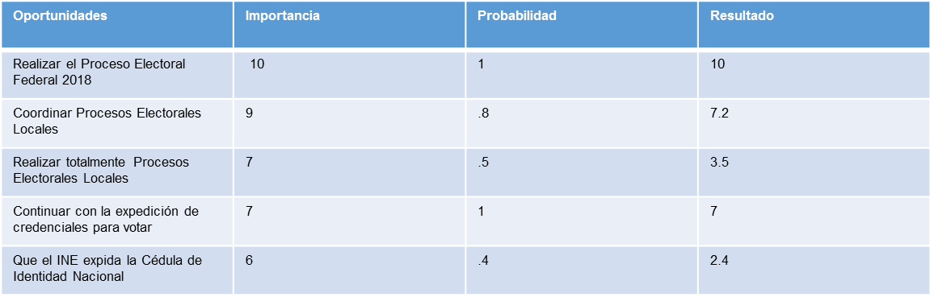

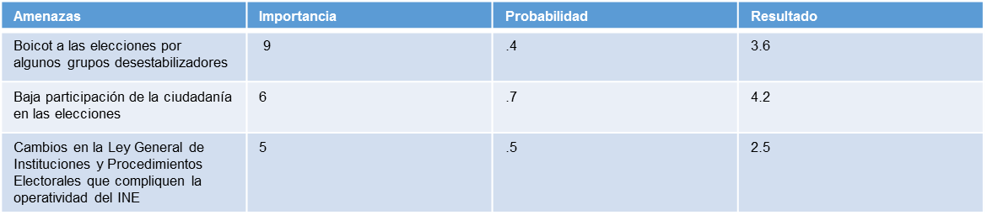

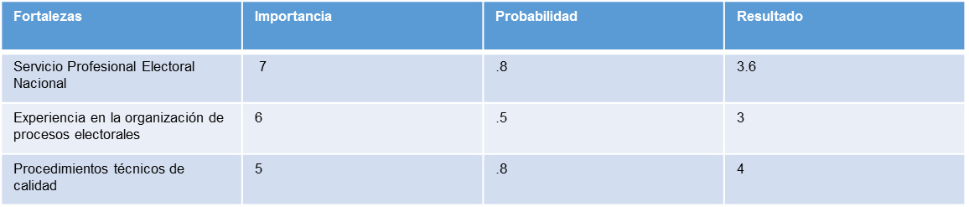

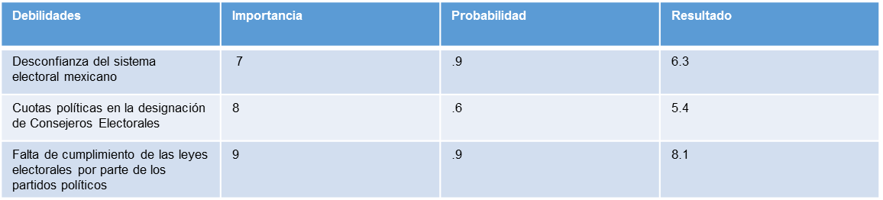

**Matriz FODA**

|  |  |  |
| --- | --- | --- |
| FODA | FORTALEZAS  Externas e internas.  F1: Servicio Profesional Electoral Nacional  F2: Experiencia en procesos electorales  F3: Procedimientos técnicos de calidad | DEBILIDADES  Externas e internas.  D1: Desconfianza del sistema electoral mexicano  D2: Cuotas políticas en la designación de Consejeros Electorales  D3: Exceso de atribuciones legales. |
| OPORTUNIDADES  Externas e internas.  O1: Reformas a las leyes electorales  O2: Realizar los procesos electorales federales y locales  O3: Credencial para votar | Estrategias FO: maxi-maxi | Estrategia DO: mini-maxi |
| AMENAZAS  Externas e internas  A1: Boicot a las elecciones por grupos desestabilizadores  A2: Baja participación en las votaciones  A3: Cambios en la legislación | Estrategias FA: maxi-mini | Estrategias DA: mini-mini |

**Matriz de posicionamiento del INE**

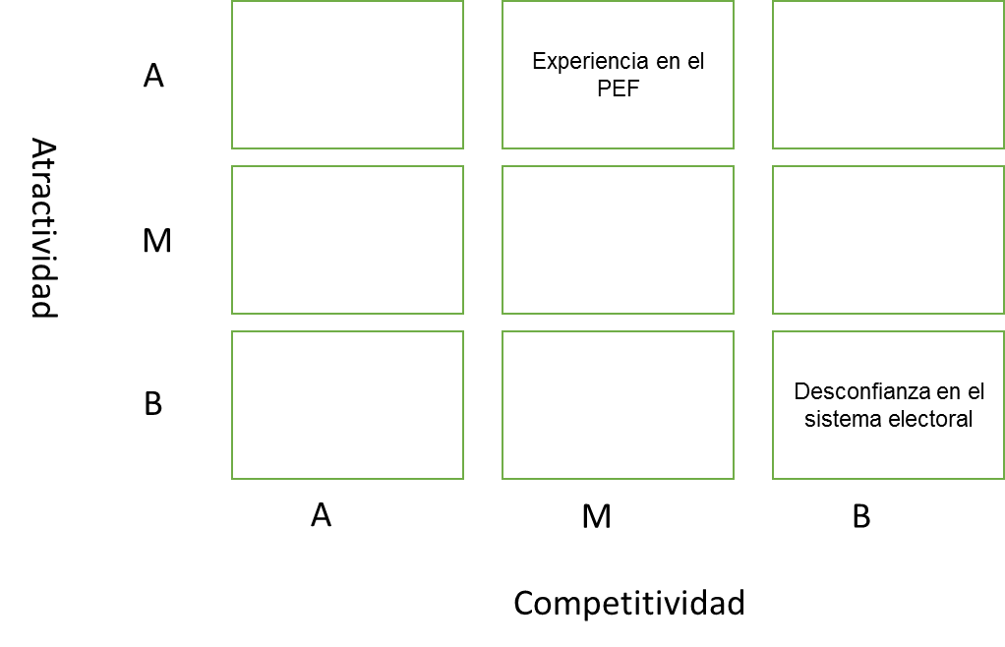

Con el resultado de esta matriz se concluye que hay que utilizar estrategias de crecimiento dentro del INE, ya que hay una atractividad media y una competitividad alta.

**PLAN ESTRATEGICO**

**Misión**

Contribuir al desarrollo de la vida democrática, garantizando el ejercicio de los derechos político-electorales de la sociedad a través de la promoción de la cultura democrática y la organización de comicios federales en un marco de certeza, legalidad, independencia, imparcialidad, máxima publicidad y objetividad.

**Visión**

El Instituto Nacional Electoral se consolida como un organismo público autónomo, transparente y eficiente, en el que la sociedad cree y deposita plenamente su confianza, que se distingue por ciudadanía y ser el principal promotor de la cultura democrática en el país.

**Valores**

* Confiabilidad.
* Integridad
* Justicia
* Honestidad
* Autonomía
* Libertad
* Igualdad
* Equidad
* Tolerancia
* Superación
* Respeto

**Políticas**

Las políticas son las directrices orientadoras que rigen la actuación del personal que labora en el Instituto Nacional Electoral. A continuación se enumeran las políticas generales que se aplicaran.

1. Lograr confianza ciudadana y prestigio institucional.
2. Fortalecer el régimen político-electoral.
3. Cultura democrática y educación cívica.
4. No discriminación.
5. Austeridad y racionalidad en el ejercicio de los recursos, transparencia y rendición de cuentas.
6. Mejorar la calidad en la organización de procesos electorales.

**Objetivos Estratégicos**

1. Preservar y fortalecer la confianza de la sociedad generando Valor Público.

Estrategias: Mejorar la calidad en el servicio, incrementar la confianza en el Instituto y fomentar la transparencia y rendición de cuentas.

1. Ser el referente principal en el desarrollo de la cultura democrática.

Estrategias: Educación cívica, capacitación electoral y organización electoral

1. Consolidar a la Credencial para Votar como medio preferente de identidad ciudadana.

Estrategias: Depurar el padrón de electores, implementar campañas de credencialización en la sociedad y fortalecer el padrón electoral y la lista nominal.

**Estrategias, Metas y Tácticas (programas o proyectos)**

**1.- Objetivo:** Preservar y fortalecer la confianza de la sociedad generando Valor Público.

**Estrategias:** Mejorar la calidad en el servicio, incrementar la confianza en el Instituto y Fomentar la transparencia y rendición de cuentas.

* Mejorar la calidad en el servicio

**Meta1:** Cumplir al 100% con la fiscalización de los recursos de los partidos políticos ejercidos en el año.

**Meta 2:** Tramitar todos los procedimientos especiales sancionadores.

**Meta 3:** Lograr el 55% de participación en las votaciones locales.

**Táctica 1:** Recorridos en campo para verificar bardas, espectaculares o cualquier difusión política.

**Táctica 2:** Curso de calidad en el servicio a nivel nacional.

**Táctica 3:** Lograr certificación ISO.

* Incrementar la confianza en el Instituto

**Meta1:** Realizar un foro de discusión política en cada estado.

**Meta 2:** Lograr una memoria gráfica del Proceso Electoral Federal.

**Meta 3:** Firmar convenios de colaboración con Universidades Públicas y Privadas.

**Táctica 4:** Realizar un libro acerca de la historia democrática.

**Táctica 5:** Implementar conferencias en universidades públicas y privadas.

**Táctica 6:** Campaña de comunicación efectiva con los principales periodistas y analistas de los medios masivos de comunicación.

* Fomentar la transparencia y rendición de cuentas

**Meta1:** Recibir el 100% de las declaraciones patrimoniales de mandos medios y superiores.

**Meta 2:** Contestar todas las peticiones ciudadanas con rapidez en 5 días hábiles.

**Meta 3:** Integrar reportes de estados de cuentas por Estado y distritos electorales.

**Táctica 7:** Implementar un sistema de declaraciones para los servidores públicos.

**Táctica 8:** Curso impartido por la Contraloría General.

**Táctica 9:** Transparencia mexicana por internet.

**2.- Objetivo:** Ser el referente principal en el desarrollo de la cultura democrática.

**Estrategias:** Educación cívica, capacitación electoral y organización electoral

* Educación cívica

**Meta 1:** Realizar 300 talleres de cultura cívica en el país

**Meta 2:** Recibir más de 1000 testimonios ciudadanos acerca de la experiencia electoral.

**Meta 3:** Fomentar la participación de los niños y jóvenes en un 10% más en relación con el año pasado.

**Táctica 10:** Implementar el programa de debate político en la juventud.

**Táctica 11:** Consulta infantil 2016.

**Táctica 12:** Una rola por la democracia.

* Capacitación electoral

**Meta1:** Capacitar al 99% de los funcionarios de casilla de cada elección.

**Meta 2:** Integrar el 100% de las mesas directivas de casilla.

**Meta 3:** Verificar el 95% de las sustituciones de ciudadanos en casillas electorales.

**Táctica 13:** Realizar un libro acerca de la historia democrática.

**Táctica 14:** Capturar la información electoral en el sistema de elecciones 2016.

**Táctica 15:** Simulacros de la Jornada Electoral.

* Organización electoral

**Meta1:** Recorrer el 100% de los lugares donde se instalaran las casillas electorales.

**Meta 2:** Presupuestar racionalmente los requerimientos de instalación en cada casilla electoral.

**Meta 3:** Recuperar el 99% de los paquetes electorales.

**Táctica 16:** Programa de documentación electoral.

**Táctica 17:** Capacitación e implementación de la jornada electoral.

**Táctica 18:** Sistema de información de la jornada electoral (SIJE).

**3.- Objetivo:** Consolidar a la Credencial para Votar como medio preferente de identidad ciudadana.

**Estrategias:** Depurar el padrón de electores, implementar campañas de credencialización en la sociedad y fortalecer el padrón electoral y la lista nominal.

* Implementar campañas de credencialización

**Meta1:** Realizar 4 millones de trámites en el año.

**Meta 2:** Implementar 25 módulos de atención ciudadana más en las ciudades donde haya mayor demanda.

**Meta 3:** Entregar el 95 % de credenciales realizadas a los ciudadanos en el tiempo establecido.

**Táctica 19:** Campaña de Actualización Permanente 2015- 2016.

**Táctica 20:** Programa de inscripciones al padrón electoral.

**Táctica 21:** Módulos móviles de atención ciudadana.

* Fortalecer el padrón electoral y la lista nominal

**Meta1:** Recibir el 100% de las observaciones a la lista nominal por parte de los partidos políticos.

**Meta 2:** Incrementar a 97.5% la cobertura del padrón electoral y la lista nominal.

**Meta 3:** Reducir en un 5 % los rechazos de credenciales para votar.

**Táctica 22:** Realizar y enviar estadísticos de la lista nominal.

**Táctica 23:** Renovar las credenciales que perdieron vigencia como las 09 y 12.

**Táctica 24:** Tramitar las nuevas credenciales para votar en el extranjero.

* Depurar el padrón de electores

**Meta1:** Revisar y depurar las actas de defunción recibidas de los Registros civiles de todo el país.

**Meta 2:** Analizar y registrar las suspensiones de derechos político electorales recibidas de los Juzgados del país.

**Meta 3:** Identificar duplicados y usurpaciones de identidad en cada estado.

**Táctica 25:** Realizar testimoniales de corroboración de datos en campo.

**Táctica 26:** Verificación Nacional Muestral.

**Táctica 27:** Programa de domicilios irregulares.

**Matriz de Prioridades de las iniciativas (tácticas)**



**MECANISMOS DE EVALUACIÓN**

**Estrategias:**

* Mejorar la calidad en el servicio

**Indicador 1:** Porcentaje de ciudadanos que tienen un nivel alto de confianza en el INE.

Rangos: 0 al 100%

**Restricciones:** Falta de disponibilidad para atender con calidad a los ciudadanos.

**Riesgos:** Quejas y mala imagen del INE.

* Incrementar la confianza en el Instituto

**Indicador 2:** Porcentaje de ciudadanos satisfechos con el tramite realizado en el INE.

**Rangos:** 0 al 100%

**Restricciones:** Personal no capacitado y tiempo para mejorar los servicios del INE.

**Riesgos:** Baja participación de la ciudadanía e intentos de boicot a las elecciones.

* Fomentar la transparencia y rendición de cuentas

**Indicador 3:** Porcentaje de solicitudes de transparencia respondidas en tiempo y forma.

**Rangos:** 0 al 100%.

**Restricciones:** Tiempo y falta de responsabilidad y transparencia del personal.

**Riesgos:** Desconfianza y quejas por parte de ciudadanos. Sanciones al personal.

* Educación cívica

**Indicador 4:** Número de talleres de cultura cívica implementados en el país.

**Rangos:** 0 a 300 talleres realizados.

**Restricciones:** Falta de disponibilidad de recursos para implementar los talleres, falta de capacitación del personal.

**Riesgos:** Baja cultura democrática y poca participación de la ciudadanía.

* Capacitación electoral

**Indicador 5:** Porcentaje de funcionarios de casilla capacitados en el país en relación a los sorteados de cada elección.

**Rangos:** 0 al 100% de ciudadanos capacitados.

**Restricciones:** Personal no capacitado, falta de recursos para atender a los funcionarios de casilla.

**Riesgos:** Mala integración de las mesas directivas de casilla y anulación de elecciones.

* Organización electoral

**Indicador 6:** Porcentaje de casillas instaladas en el país.

**Rangos:** 0 al 100% de casillas instaladas.

**Restricciones:** Falta de disponibilidad para apoyar la instalación, falta de recursos financieros y falta de planeación.

**Riesgos:** No instalación de casillas, quema de urnas.

* Implementar campañas de credencialización

**Indicador 7:** Número de trámites realizados en el año.

**Rangos:** pronostico de trámites bajo, promedio y alto.

**Restricciones:** Falta de recursos para atender a la mayoría de la población. Tiempo.

**Riesgos:** Desactualización y baja credencialización de los ciudadanos del país.

**Indicador 8:** Índice de capacidad máxima de atención (ICMA), 58 atenciones ciudadanas por estación de trabajo.

**Rangos:** bajo del0 al 20%, medio del 21 al 66% y alto del 67 al 100%.

**Restricciones:** Falta de disponibilidad de equipos tecnológicos y de tiempo para atender a la ciudadanía.

**Riesgos:** Retrasos y poca atención.

* Fortalecer el padrón electoral y la lista nominal

**Indicador 9:** Porcentaje de cobertura entre el padrón electoral y la lista nominal.

**Rangos:** 0 al 100%.

**Restricciones:** Tiempo y falta de personal capacitado.

**Riesgos:** Mala cobertura entre padrón electoral y lista nominal que provoque baja participación en las elecciones.

* Depurar el padrón de electores

**Indicador 10:** Número de bajas realizadas al padrón electoral.

**Rangos:** 1 a 10000 bajas al mes.

**Restricciones:** Falta de información de los registros civiles, tardanza en enviar información.

**Riesgos:** Duplicados, fallecidos en lista nominal. Mala calidad del padrón electoral.

**Mapa de riesgos**

|  |  |  |  |  |  |  |  |  |  |  |
| --- | --- | --- | --- | --- | --- | --- | --- | --- | --- | --- |
| 10  9  8  7  6  5  4  3  2  1 |  |  | **Atención periódica** |  | 10 |  |  |  |  |  |
|  |  |  |  |  |  |  |  | **Atención inmediata** |  |
|  | 811 |  |  | 511 |  |  |  |  | 211 |
|  |  | 111 |  |  | 711 |  |  |  |  |
|  |  |  | 911 |  |  |  |  | 611 |  |
|  |  |  |  | 4011 |  |  |  |  |  |
|  |  | **Controlados** |  | 311 |  |  |  | **De seguimiento** |  |
|  |  |  |  |  |  |  |  |  |  |
|  |  |  |  |  |  |  |  |  |  |
|  |  |  |  |  |  |  |  |  |  |

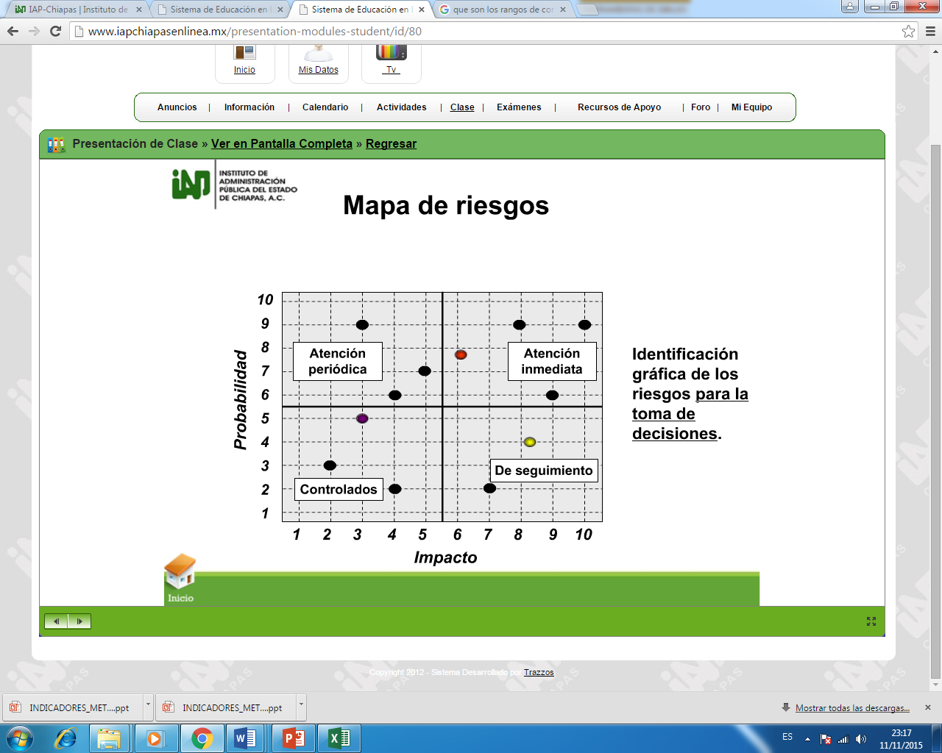

**Probabilidad**

1 2 3 4 5 6 7 8 9 10

**Impacto**

Riesgos: x

**Tablero de Control con los rangos de cada indicador**

**Rangos**

**Alto**

**Medio**

|  |  |  |  |  |  |  |  |  |  |
| --- | --- | --- | --- | --- | --- | --- | --- | --- | --- |
|  |  |  |  |  |  |  |  |  |  |
|  |  |  |  |  |  |  |  |  |  |
|  |  |  |  |  |  |  |  |  |  |
|  |  |  |  |  |  |  |  |  |  |
|  |  |  |  |  |  |  |  |  |  |
|  |  |  |  |  |  |  |  |  |  |
|  |  |  |  |  |  |  |  |  |  |
|  |  |  |  |  |  |  |  |  |  |

**1 2 3 4 5 6 7 8 9 10 1 2 3 4 5 6 7 8 9 10**

**Indicadores**

**Bajo**

**Tiempo**

**Plan de contingencia**

|  |  |  |  |  |  |
| --- | --- | --- | --- | --- | --- |
| **Estrategia** | **Indicador** | **Riesgo** | **Restricción** | **Fuera de rango** | **Plan de contingencia** |
| Mejorar la calidad en el servicio | Porcentaje de ciudadanos que tienen un nivel alto de confianza en el INE. | Quejas y mala imagen del INE. | Falta de disponibilidad para atender con calidad a los ciudadanos. | No | Realizar un estudio de la calidad de la ciudadanía y difundirlo en los medios masivos de comunicación. |
| Incrementar la confianza en el Instituto | Porcentaje de ciudadanos satisfechos con el trámite realizado en el INE. | Baja participación de la ciudadanía e intentos de boicot a las elecciones. | Personal no capacitado y tiempo para mejorar los servicios del INE. | Si | Incrementar el número de capacitadores asistentes electorales en las zonas con baja participación y darle un seguimiento especial. |
| Fomentar la transparencia y rendición de cuentas | Porcentaje de solicitudes de transparencia respondidas en tiempo y forma. | Desconfianza y quejas por parte de ciudadanos. Sanciones al personal. | Tiempo y falta de responsabilidad y transparencia del personal. | Si | Mejorar el sistema de respuestas a la ciudadanía, además de una capacitación integral. |
| Educación cívica | Número de talleres de cultura cívica implementados en el país. | Baja cultura democrática y poca participación de la ciudadanía. | Falta de disponibilidad de recursos para implementar los talleres, falta de capacitación del personal. | No | Continuidad en los programas de educación cívica por varios años. |
| Capacitación electoral | Porcentaje de funcionarios de casilla capacitados en el país en relación a los sorteados de cada elección. | Mala integración de las mesas directivas de casilla y anulación de elecciones. | Personal no capacitado, falta de recursos para atender a los funcionarios de casilla. | No | Lista de reserva de funcionarios de casilla, más capacitadores asistentes electorales trabajando. |
| Organización electoral | Porcentaje de casillas instaladas en el país. | No instalación de casillas, quema de urnas. | Falta de disponibilidad para apoyar la instalación, falta de recursos financieros y falta de planeación. | Sí. | Lugares alternos para la instalación de casillas. Equipamiento de lugares. |
| Implementar campañas de credencialización | Número de trámites realizados en el año.  Índice de capacidad máxima de atención (ICMA), 58 atenciones ciudadanas por estación de trabajo. | Desactualización y baja credencialización de los ciudadanos del país.  Retrasos y poca atención. | Falta de recursos para atender a la mayoría de la población. Tiempo.  Falta de disponibilidad de equipos tecnológicos y de tiempo para atender a la ciudadanía. | No | Reforzamiento de la estructura tecnológica.  Recursos adicionales para contratar personal adicional. |
| Fortalecer el padrón electoral y la lista nominal | Porcentaje de cobertura entre el padrón electoral y la lista nominal. | Mala cobertura entre padrón electoral y lista nominal que provoque baja participación en las elecciones. | Tiempo y falta de personal capacitado. | No. | Verificaciones muéstrales anuales para verificar la calidad del padrón y la lista nominal. |
| Depurar el padrón de electores | Número de bajas realizadas al padrón | Duplicados, fallecidos en lista nominal. Mala calidad del padrón electoral. | Falta de información de los registros civiles, tardanza en enviar información | No. | Convenios de colaboración con diversas instituciones. Implementar procedimiento alterno de depuración. |

**CONCLUSIÓN**

Como se puede constatar después del análisis de diversos factores. Existe una gran cantidad de desafíos, un gran número de atribuciones y actividades. Todas las instituciones deben estar continuamente evolucionando para seguir funcionando con calidad y de manera eficiente. El Instituto Nacional Electoral acaba de evolucionar hace más de un año por tal motivo el reto es mayor y la implementación de la reforma electoral debe dar resultados mejorando esta noble institución que se encarga del sistema democrático en nuestro país. Para lograr el éxito se necesita estar lo mejor preparado, con una planeación estratégica que incluya la multitud de factores internos y externos, así como un plan de acción ante los riesgos y amenazas. Solo así cuando el futuro llegue se estará lo mejor preparados para reaccionar y tomar decisiones.